中国海洋大学经济学院2021年继续接收推免生、“创新人才计划”研究生
综合考核工作实施细则

- 组织领导
（一）学院研究生招生工作小组负责组织实施本单位综合考核工作，指导、监督检查各学科专业考核小组开展考核工作。
（二）各学科专业成立综合考核小组（小组成员一般不少于5人），在学院招生工作小组指导下具体实施考核工作，负责确定考生各考核环节的具体内容、评分标准及程序等。
（三）学院疫情防控工作小组负责组织实施学院综合考核期间的疫情防控工作。
二、招生计划
专业代码 | 专业名称 | 拟接收推免生人数
020204 | 金融学 | 4
三、时间安排
（一）材料审核
10月16日12:00前，考生在国家推免系统中报名，10月16日17:00前学院审核报名情况，确定可参加考核名单（第一次考核未通过的考生第二次不得报考相同专业）并在推免系统中发送复试通知。获准参加综合考核的考生请于10月17日17：00前在国家推免系统中回复复试通知确认参加考核，未按时完成相应程序的申请者视为自动放弃。
- 综合考核
专业名称 | 线上测试、思想政治素质和品德考核时间 | 综合考核时间 | 地点（本校考生）
金融学 | 10月19日13：30 | 10月20日9：00 | 经济学院经济3
四、综合考核方式与内容
（一）综合考核方式。
采取“网络远程面试”为主的方式进行，本校返校考生采取“线下现场面试”方式进行。
“网络远程面试”采用双机位进行，主系统为“腾讯会议”，备用系统为“钉钉”。具体要求详见《综合考核网络远程面试考生要求》（附件）。
- 综合考核内容。
1.外国语听力及口语能力。
主要考核考生是否达到本学科专业的外语要求，包括听力和口语测试。
2.专业能力考核。
主要考查考生既往学业、一贯表现、科研能力、综合素质等情况。
每生面试时间一般不少于20分钟。
五、工作程序及要求
（一）考生资格审核。
考生按照要求在国家推免系统中报名，由学院予以审查。对符合报考条件的考生，学院择优确定进入综合考核的名单。
综合考核前，学院将进一步审核考生的身份信息，请考生提前准备好身份证件以备查验。
（二）网络远程面试软件测试。
学院严格按照《中国海洋大学研究生综合考核工作监督检查表》逐一检查落实，并组织面试组进行内部演练。综合考核前组织考生进行网络远程面试软件性能测试。
（三）思想政治素质和品德考核。
学院通过网络远程面试软件（本校返校考生线下现场考核）进行思想政治素质和品德考核。
（四）综合考核。
学院采取“随机确定考生面试次序”、“随机抽取面试试题”的工作机制，组织面试。
（五）体检。
拟录取考生应按学校要求进行体检，体检不合格者录取资格无效。体检事宜由学校统一安排，具体事宜另行通知。
六、综合考核结果的使用
（一）综合考核成绩的计算：
综合考核成绩=专业能力考核成绩×90%+外国语听力及口语测试成绩×10%。
专业能力考核成绩、外国语听力及口语测试成绩均采取满分百分制。
（二）录取原则：
1.各专业按综合考核成绩进行排名并择优录取。
2.综合考核成绩不及格（60分以下）者不予录取。
3.思想政治素质和品德考核不作量化计入总成绩，但不合格者不予录取。
七、成绩公布
综合考核结束后，学院将对考生成绩进行多次核算，并及时在本单位网站（网址：http://econ.ouc.edu.cn/）公布考生成绩，公布时间不少于3个工作日。
成绩公布期间如有异议，请及时与本单位进行联系，联系方式：0532-66782576（工作日8:00-12:00,13:00-17:00），邮箱liubaogang@ouc.edu.cn。
八、本方案由经济学院招生工作小组负责解释。
未尽事宜，详见中国海洋大学研究生招生信息网相关通知。
咨询电话：0532-66782576，联系人：刘老师

经济学院
2020年10月14日

经济学院综合考核网络远程面试考生要求

一、面试准备
1.选择独立封闭的房间作为网络远程面试考场。
2.准备一台电脑（带摄像头和麦克风）和一部智能手机，或两部智能手机。两台设备中，第一台为主设备（建议使用笔记本或PC机），要求放置在考生座位正前方，视频监控范围应保证考生在坐姿状态下能够完整清晰覆盖头部到桌面位置，面试过程中要始终保持双手在屏幕中显示；另一台为辅助设备，放置于考生后方45度位置，确保监控范围覆盖第一台设备的显示屏幕和考生本人头部、背部、手部，标准规范参考下图。
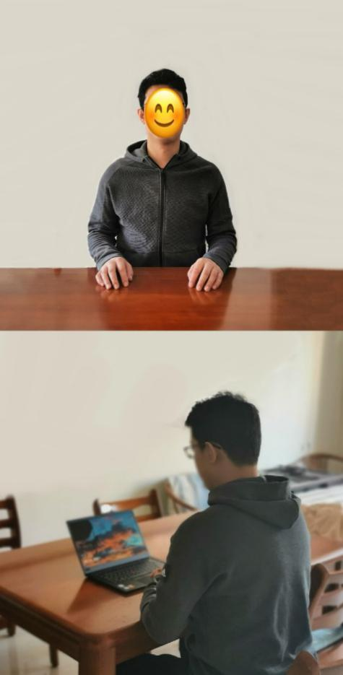
两台设备应全部打开视频功能，关闭除远程面试系统以外的其他软件（含浏览器、QQ、微信、文档、手机短信等）。辅助设备要关闭音频功能，避免影响综合考核面试。
3.确保设备接入宽带网络或畅通的4G网络且电量充足。
4.下载最新版本腾讯会议并注册两个账号（一个账号登录主设备，一个账号登录辅助设备），并熟练操作。
5.面试顺序在系统测试时进行随机抽取，面试会议号、密码在综合考核前一天由各面试组联络人发送给考生，考生收到后需及时回复“确认收到”并按时参加。会议号和密码仅限考生个人知晓和使用，考生不能将其以任何方式泄露给其他人或发布在网络或线下。
6.提前准备身份证，以备核验。
二、面试流程
1.加入腾讯会议，输入会议号，进入会议后点击“成员”、点击自己的账号名称进行“改名”：主机位为“面试序号-姓名-身份证后4位-主机位”，副机位为“面试序号-姓名-身份证后4位-副机位”，输入会议密码登陆（主机位、副机位均须登陆）；考生须按照各专业要求提前30-60分钟进入等候室，等待面试开始。正式开考前未成功登录且无正当理由的考生视为放弃考试。
2.进入面试间，根据考官提示进行身份验证，身份验证通过后开始面试，考生随机抽取面试试题。
3.面试结束，按工作人员的指令离开面试间。
三、注意事项
1.考生需穿戴得体，保持良好的形象和精神面貌，不化浓妆，头发不得遮挡脸部或造成阴影，露出五官，便于工作人员检查。
2.考生请务必保证紧急联系手机号在面试期间畅通，以便进错考试房间、设备故障等情况发生时，考务人员紧急联系考生。
3.因考生个人原因无法在规定时间参加面试的，视为自动放弃资格，一切后果由考生个人承担。
4.考生应提前进行网络测试，建议使用宽带（WiFi）网络和流量两种模式，一种方式断网后可及时转换其他方式连接。请确保摄像头和麦克运行正常。在面试过程中出现意外情况时，应及时与所在专业的紧急联系人联系，各面试组紧急联络人及联系方式如下：
金融学：李老师18562583085

考场规则
- 考生应选择独立封闭的房间作为考场，考场内除考生本人，不得有其他人员。
二、考生应当自觉服从工作人员管理，不得以任何理由妨碍工作人员履行职责，不得扰乱考场秩序。
三、考生应当凭本人有效居民身份证，按报考学科专业要求的时间提前将设备调试完毕并进入候考区等待考核。考生应当主动配合工作人员按规定对其进行的身份验证核查、环境查验和随身物品检查等。
四、除必要的设备及报考学科专业要求的工具材料外，考生不得携带其他与考试有关的纸质材料及电子设备进行综合考核。
五、考核过程中考生应保证面部清晰可见无遮挡，保持视线始终注视摄像头；不得采用任何方式变声、更改人像。视频背景须为真实环境，不得使用虚拟背景。
六、考核开始后考生不得私自离开视频现场或中断视频，因网络或设备故障中断的应及时与工作人员联系，由现场考核小组确定继续、重新或者终止考核。
七、综合考核过程中的文字、图像、音频、视频等信息均为试题信息。综合考核过程中严禁录制、保存试题信息等考核内容，严禁泄露或传播试题信息等考核内容。
八、考试结束后，考生应当立即离开面试间。
九、考生应认真遵守考试纪律和考场规则，服从工作人员管理，不得有违纪、作弊等行为，否则将按照《中华人民共和国教育法》以及《国家教育考试违规处理办法》等予以严肃处理，并记入国家教育考试考生诚信档案；涉嫌违法的，移送司法机关，依照《中华人民共和国刑法》等追究法律责任。

